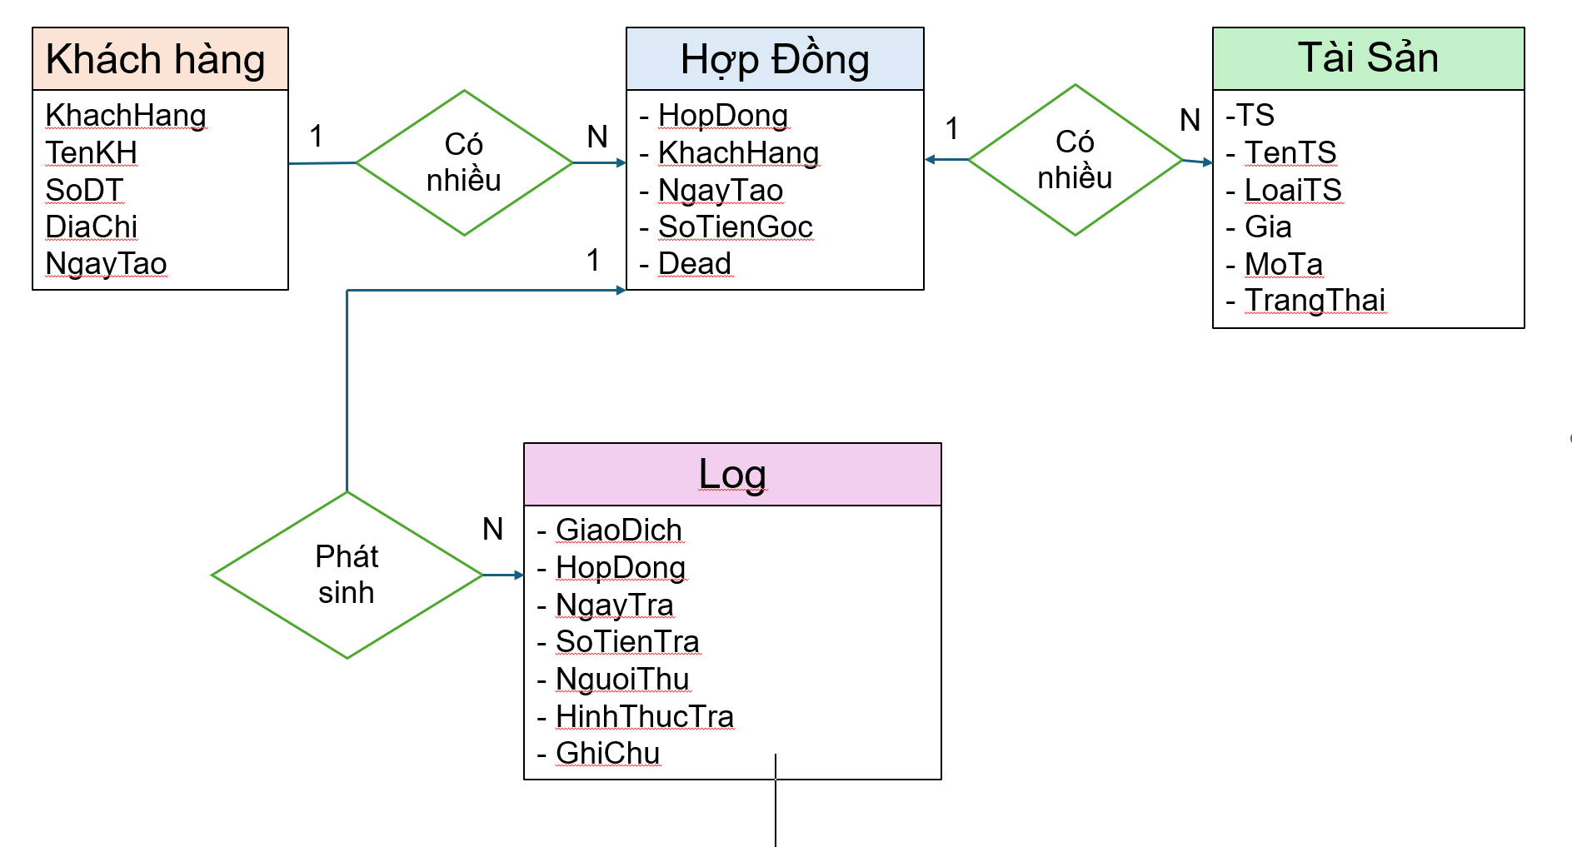
1. Lãi đơn (trước Deadline1)
Đề cho:
- 5.000đ / 1.000.000đ / ngày
→ Tức là:
$$l\tilde{a}i=g\overset{ˊ}{\hat{o}}c×0.005×s\overset{ˊ}{\hat{o}}_ng\overset{ˋ}{a}y$$
Hiển thị trực quan:
$$L=P×0.005×t$$
Trong đó:
- $P$: tiền gốc
- $t$: số ngày từ lúc vay → ngày cần tính
2. Lãi kép (sau Deadline1)
Sau deadline 1:
- Không tính đơn nữa
- Mà chuyển sang lãi trên (gốc + lãi đã tích lũy)
Công thức:
$$A=(P+L)×(1.005)^{n}$$
Trong đó:
- $P+L$: tổng tiền tại Deadline1
- $n$: số ngày quá hạn
- 1.005 = 1 + 0.005 (lãi suất mỗi ngày)

